JJFZ（有色金属）002-2023《氩气浓度检测报警仪校准规范》

行业计量技术规范编制说明

一、工作简况

1.1任务来源

根据工业和信息化部《关于印发2023年行业计量技术规范制修订计划的通知》（工厅科［2023］476号）文的要求，行业计量技术规范《氩气浓度检测报警仪校准规范》由西南铝业（集团）有限责任公司负责起草。该项目计划编号为JJFZ（有色金属）002-2023。按计划要求，本计量规范应于2025年完成。

1.2承担单位情况

西南铝业(集团)有限责任公司(简称西南铝)位于重庆市九龙坡区西彭镇,前身为冶金部112厂、西南铝加工厂, 始建于1965年7月, 2000年12月改制成立有限责任公司,是我国为生产重点项目、航空航天所需大规格、新品种、高质量铝及铝合金材料而建设的大型企业。西南铝培养了中国工程院院士1人、两江学者1人、国家级技能大师1人、享受国务院政府特殊津贴专家30余人,建有院士工作站，拥有国家级企业技术中心。西南铝建有校准实验室与检测实验室，均通过了CNAS认可，具备对一氧化碳、电化学氧、硫化氢、可燃气体等气体检测报警仪的CNAS校准能力。主持了行业校准规范《闭路循环法铝及铝合金液态测氢仪校准规范》、《电热恒温水浴锅校准规范》、《电子式温湿度计校准规范》、《油膜测厚仪校准规范校准规范》、《支辊式弯曲试验机校准规范》、《叉式热电偶校准规范》、《铝板带在线测厚仪校准规范》等的起草。

1.3主要工作过程

西南铝业（集团）有限责任公司计量检测中心接到有色金属行业计量技术委员会转发下达的制定任务后，成立了计量规范编制组，成员有东北轻合金有限公司、中铝瑞闽股份有限公司、西北铝业有限责任公司、山东南山铝业股份有限公司、国标（北京）检验认证有限公司、西安汉唐分析检测有限公司、广东省科学院工业分析检测中心等。对计量技术规范编写工作进行了部署和分工，制定了制定原则及计划工作。本项目主要工作过程经过了以下几个阶段：

1. 2023年7月成立了计量规范编制组，明确了编制组成员各自的工作内容和任务。
2. 2023年8月～2024年4月计量规范编制组成员对有氩气浓度检测报警仪校准规范中的计量特性及校准方法进行了讨论，确定了校准项目和方法，在2024年4月形成了计量规范讨论稿。
3. 2024年4月24日～25日，根据有色计量委字【2024】5号关于召开《空气热老化箱校准规范》等14项计量技术规范工作会议的通知，在湖南省长沙市召开了研讨会。会上来自不同单位的计量委员会委员、专家、代表对《氩气浓度检测报警仪校准规范-讨论稿》提出了修改建议，并明确了验证单位和各项工作的时间进度要求。
4. 2024年4月～5月30日，针对4月长沙讨论会中提出的修改意见和建议，编制组开会讨论并修改了校准规范。

二、编制原则和依据

2.1规范编制原则

1）该规范按照JJF 1071-2010《国家计量校准规范编写规则》、JJF 1001—2011《通用计量术语及定义》和JJF 1059.1—2012《测量不确定度评定与表示》编写。

2）先进性：本规范对氩气浓度检测报警仪计量特性的校准方法进行了详细描述，填补了国内对氩气浓度检测报警仪无校准规范的空白，为有色金属行业安全生产提供技术保障。

3）创新性：对氩气浓度检测报警仪的校准方法和误差计算方法进行了详细的描述；对校准标准装置进行了详细的规定；对氩气浓度检测报警仪的控制输出、数字传输等安全性能指标的校准方法做了详细规定。

2.2制定规范主要内容的论据

2.2.1范围

本规范适用于测量范围（0～100%）mol/mol氩气浓度检测报警仪（以下简称仪器）的校准，其他用于氩气浓度检测或报警的仪器也可参照本规范进行校准。

在条款1中增加了规范适用的仪器范围（0～100%）mol/mol。

2.2.2 引用文件

本规范引用了下列文件：

GB 12358-2006 作业场所环境气体检测报警仪通用技术要求

GB/T 50493-2019 石油化工可燃气体和有毒气体检测报警设计标准

凡是注日期的引用文件，仅注日期的版本适用于本规范；凡是不注日期的引用文件，其最新版本（包括所有的修改单）适用于本规范。

2.2.3 概述

仪器的检测原理主要是热导型，利用混合气体导热系数随组分气体的体积百分含量不同而变化的物理特征进行测量。仪器的采样方式有扩散式和吸入式。仪器的结构形式有便携式和固定式两种。仪器主要由检测元件、放大电路、报警部分、显示部分、输出部分等组成，用于检测作业场所环境中氩气的浓度。

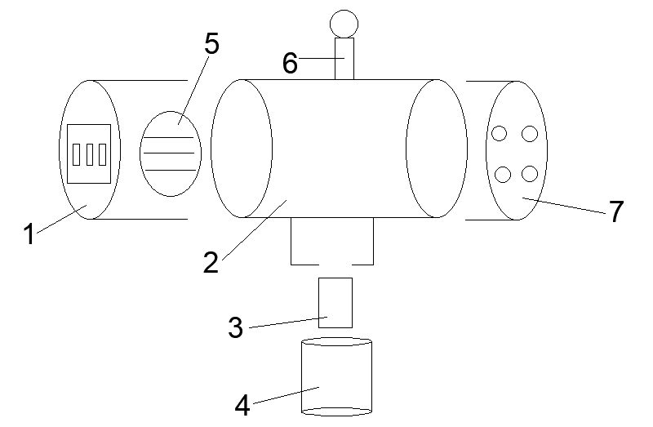

1-显示部分；2-壳体；3-检测元件；4-过滤罩；5-放大电路；6-报警部分；7-输出部分

图1 仪器结构图

在条款3中对仪器的概述进行了逻辑修改，并增加了仪器结构图。

2.2.4 计量特性

仪表的计量特性主要为示值误差、重复性、响应时间、报警点误差、变送输出误差、漂移。

在条款4中对计量特性利用表格进行了归类描述。

2.2.5 校准条件

校准条件包括校准用计量标准、其他设备、校准环境条件和其它条件，为了使测量结果具有尽可能小的不确定度，需要建立一种较优越的环境条件，降低环境因素对计量标准带来的附加误差；需要具备一定准确度要求的计量标准及其他设备以满足用户对测量不确定度的要求、能覆盖被校设备实际校准范围。本规范是按上述原则确定校准条件的。

在条款5.2中对校准用计量标准和配套设备利用表格进行了归类描述。

2.2.6 校准项目和校准方法

1）关于校准项目

校准项目：示值误差、重复性、响应时间、报警点误差、变送输出误差、漂移。仪器经过调零、修理、更换重要部件的，需对所有项目进行重新校准。

1. 关于校准方法

规范对仪器的校准点的选择进行了描述，规范对仪器计量特性示值误差、重复性、响应时间、报警点误差、变送输出误差、漂移的校准方法进行了详细描述，给出了相应校准项目的误差计算公式。规范能较好地指导校准人员对仪器进行校准，具有较强的可操作性。

在条款6.2.1中明确了仪器通电预热时间的具体时间为1h。

在条款6.2.2中删除了注1的内容。

在条款6.2.7中增加了Z0、Zi、S0、Si的说明。

2.2.7 校准结果表达

校准结果表达中的描述采用了JJF1071-2010中规定的内容。详细列出了校准证书应具备的信息和说明。

2.2.8 复校时间间隔

给出了最长1年复校时间间隔的建议。但客户可根据使用情况自主决定复校时间间隔。

2.2.9 附录

设置了4个附录，便于校准时参考和规范化。

附录A 仪器校准原始记录参考格式

增加了原始记录中其他条件的内容。

附录B 仪器校准证书内页参考格式

增加了校准证书中其他条件的内容。

附录C 仪器示值误差测量结果的不确定度评定示例

在C.3条款中取消了不确定度来源的序号编排。

附录D 仪器变送输出误差测量结果的不确定度评定示例

在D.3条款中取消了不确定度来源的序号编排。

三、规范水平分析

本规范填补了国内对仪器无校准规范的空白，规范对仪器计量特性的校准，特别对仪器数字传输、控制输出等安全性能进行了详细描述，可操作性强，水平达到国内领先。

四、与有关的现行法律、法规和强制性国家标准的关系

本规范与有关的现行法律、法规和国家计量技术规范具有一致性，无冲突之处。

五、重大分歧意见的处理经过和依据

无。

六、规范作为强制性或推荐性国家（或行业）技术规范的建议

建议本规范作为推荐性行业计量技术规范，供相关行业参考采用。

七、贯彻技术规范的要求和措施建议

无。

八、废止现行有关技术规范的建议

无。

九、预期效果

本规范的制定使仪器的校准有了可靠依据，对仪器的评价有了统一标准，能很好地用于工业现场安全生产监视，保障生产环境安全可靠。

十、其他应予说明的事项

无。

《氩气浓度检测报警仪校准规范》规范编制组

2024年05月10日